**Informe Tarea N°. 1**

**Capítulos 1 y 2**

1. OBJETIVOS

Objetivos generales:

* Familiarizar al estudiante con la notación de ingeniería (notación de potencia diez) y las medidas del SI (Sistema internacional).
* (Robbins & Miller, 2006)Establecer la relación entre que existe entre las unidades eléctricas y mecánicas.
* Desarrollar los fundamentos de magnitudes eléctricas como voltaje, corriente, resistencia y carga.
* Identificar los elementos que intervienen en el movimiento de cargas eléctricas (fuente, conductor, resistencias, etc.).

Objetivos específicos:

* Identificar y transformar entre las diferentes unidades de medida del SI, especialmente las de cantidades eléctricas y magnéticas.
* Realizar cálculos con notación de ingeniería
* Identificar el movimiento de la carga eléctrica.
* Calcular empleando las diferentes magnitudes eléctricas

1. MARCO TEÓRICO (RESUMEN)
2. EXPLICACIÓN Y RESOLUCIÓN DE EJERCICIOS O PROBLEMAS
3. VIDEO

.

1. CONCLUSIONES

Las magnitudes eléctricas tanto como las magnitudes mecánicas -las cuales se encuentran contempladas en el sistema internacional SI- guardan estrecha interrelación tanto en su transformación como en su empleo en notación ingenieril por lo tanto al comprender como se desarrolla el flujo eléctrico en un conductor nos permitirá poder realizar cálculos en sus diferentes magnitudes para posteriormente mediante la comprensión de la teoría de los circuitos podremos a través de componentes electrónicos elementales manipular un circuito .

1. BIBLIOGRAFÍA

# Robbins, A. H., & Miller, W. C. (2006). *Análisis de Circuitos Teoría y Práctica.* Santa Fe : Cengage Learning Editores.

RÚBRICA

[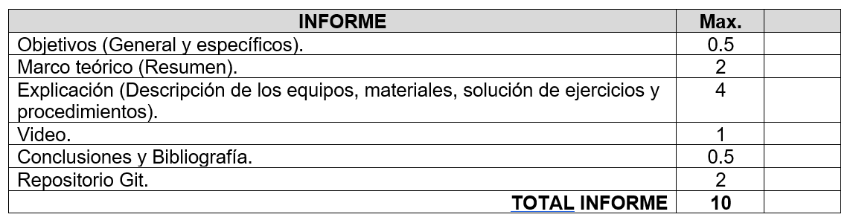](https://github.com/doalulema/InformeTarea/blob/main/Tarea.png)